Формирование состава перспективного кадрового резерва

Брестской области

Перспективный кадровый резерв является современной кадровой технологией, которая применяется в Республике Беларусь в соответствии с Указом Президента Республики Беларусь от 26 июля 2004 г. № 354 «О работе с руководящими кадрами в системе государственных органов и иных государственных организаций».

Перспективный кадровый резерв – это специально сформированная группа студентов учреждений высшего образования и специалистов в возрасте до 31 года, имеющих лидерские и организаторские качества, способных к управленческой деятельности в государственных органах (организациях).

Выдвижение кандидатов в перспективный кадровый резерв осуществляется:

из числа студентов – руководителями учреждений высшего образования;

из числа специалистов в возрасте до 31 года – руководителями организаций, в которых они работают.

Создание перспективного кадрового резерва и работа с ним проводятся республиканскими и местными органами государственного управления.

Формирование перспективного кадрового резерва предусматривает:

сбор и анализ данных о кандидатах, в том числе путем изучения актуализированной информации о гражданах, включенных в банк данных одаренной молодежи и банк данных талантливой молодежи;

оценку их деловых и личностных качеств.

Информация о лицах, включенных в перспективный кадровый резерв, представляется руководителями соответствующих государственных органов в Академию управления, которая формирует и ведет единый перспективный кадровый резерв.

Порядок представления такой информации определяется Академией управления по согласованию с Администрацией Президента Республики Беларусь.

Академия управления передает в Администрацию Президента Республики Беларусь сведения о лицах, состоящих в перспективном кадровом резерве, по состоянию на 1 апреля и 1 ноября.

Организационно-методическая работа с перспективным кадровым резервом осуществляется Академией управления.

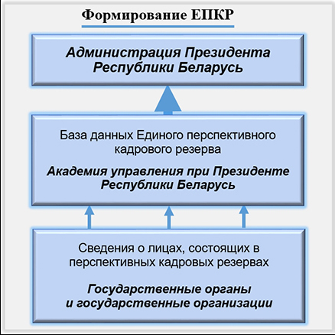

Организация работы с перспективным кадровым резервом включает:

- развитие лидерских качеств и творческих способностей студентов, а также специалистов в возрасте до 31 года;

- планирование и осуществление профессионального развития выпускников учреждений высшего образования и специалистов в возрасте до 31 года;

- мониторинг профессионального развития лиц, состоящих в перспективном кадровом резерве;

- оценку эффективности подбора кандидатов в перспективный кадровый резерв и работы с ним.

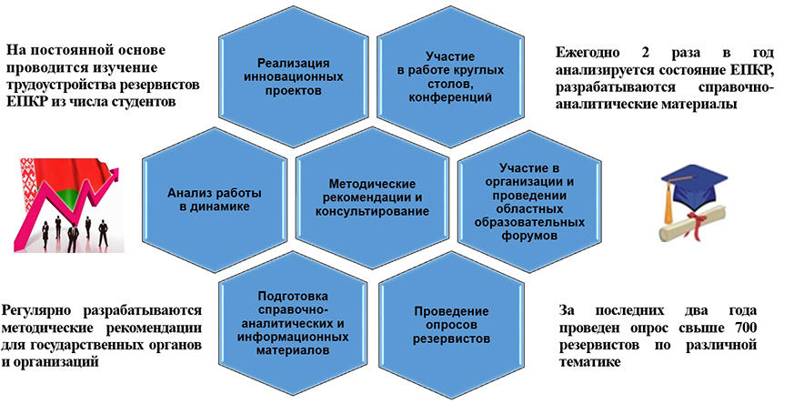

Академией управления анализируется профессиональное развитие и карьерное движение лиц, включенных в единый перспективный кадровый резерв, совместно с государственными органами и организациями проводится работа с резервистами по формированию способностей к управленческой деятельности и их профессиональному развитию.

В результате резервисты, достигшие наивысших результатов, назначаются на руководящие должности, включаются в резерв руководящих кадров, поступают на государственную службу и выдвигаются лидерами общественных объединений и организаций (ежегодно это свыше 500 человек).

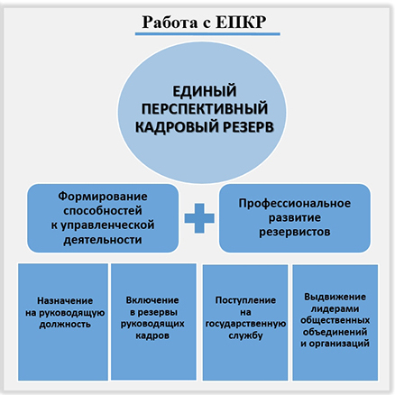

Формирование состава перспективного кадрового резерва Брестской области
Формирование состава перспективного кадрового резерва Брестской области предусматривает три этапа:
- выдвижение в перспективный резерв;
- отбор кандидатов;
- зачисление в перспективный резерв.
Выдвижение кандидатов (с их согласия) в перспективный резерв из числа студентов осуществляется: ректором, проректорами, директорами институтов, руководителями структурных подразделений (заведующими кафедрами – для студентов); управлением кадров и правовой работы; работниками или студентами в инициативном порядке.
Выдвижение в перспективный резерв осуществляется ежегодно до 1 октября.
Для выдвижения в перспективный резерв кандидат представляет следующие документы:
- личный листок по учету кадров;
- автобиографию;
- характеристику, содержащую полную и объективную оценку профессионального уровня деловых, личностных качеств, отражающую конкретные результаты деятельности кандидата для зачисления в перспективный резерв;
- выписку из зачетной книжки (для студентов);
- список научных публикаций (если имеются);
- копии документов об образовании, о переподготовке и повышении квалификации (для сотрудников);
- фотографию 3х4.
При рассмотрении вопроса о зачислении в перспективный резерв кандидата из числа студентов учитываются:
- уровень образования;
- наличие не менее 75 процентов отметок 8, 9, 10 баллов, а остальные отметки не ниже 7 баллов (для студентов первого курса учитываются оценки, полученные на вступительных испытаниях);
- наличие звания лауреата (стипендиата) специальных фондов Президента Республики Беларусь по поддержке одаренных учащихся и студентов;
- активное участие в научно-исследовательской деятельности;
- участие в общественно значимых мероприятиях различного уровня, в том числе спортивно-массовых;
- личностно-деловые качества, в том числе ответственность, принципиальность, честность, дисциплинированность, исполнительность, инициативность, активная жизненная позиция;
- отзывы руководителей и специалистов структурных подразделений Академии управления, студентов группы, с которыми обучается кандидат на зачисление в перспективный резерв.
При рассмотрении вопроса о зачислении в перспективный резерв кандидата из числа специалистов в возрасте до 31 года учитываются:
- уровень образования;
- уровень квалификации, профессиональная компетентность;
- наличие ученой степени, ученого звания;
- результаты профессиональной практической деятельности, показатели состояния трудовой и исполнительской дисциплины;
- деловые и личностные качества кандидата, в том числе уровень развития стратегического и аналитического мышления, умение творчески подходить к порученному делу, способность объективно оценивать свою деятельность, умение работать с людьми, активная гражданская позиция, ответственность за результаты работы, принципиальность, честность, дисциплинированность, исполнительность;
- результаты последней аттестации кандидата;
- отзывы непосредственного руководителя и лиц, работающих с кандидатом;
- наличие государственных или отраслевых наград, иных поощрений Академии управления, республиканских и местных органов государственного управления.

Перечень документов

УТВЕРЖДАЮ
Руководитель (уполномоченное им лицо)
государственного органа (организации)
__________________ (инициалы, фамилия)
___________________(дата)

ПЛАН РАБОТЫ
С ПЕРСПЕКТИВНЫМ КАДРОВЫМ РЕЗЕРВОМ

_____________________________________
(государственный орган (организация))

НА 201__ГОД

№ п/п | Наименование мероприятия | Сроки исполнения | Ответственные исполнители
1 | 2 | 3 | 4

Руководитель кадровой службы ________________ ___________________
(подпись) (инициалы, фамилия)

АНКЕТА
кандидата в перспективный кадровый резерв из числа студентов
Пожалуйста, заполняйте анкету разборчивым почерком или печатными буквами

__________________________________________________________________
(государственный орган (организация), формирующий (ая) перспективный кадровый резерв)

Фото
Фамилия
Имя
Отчество
Дата и место рождения
Пол
Семейное положение
Гражданство

Название учебного заведения, местонахождение
Факультет
Специальность, специализация
Квалификация
Курс, группа
Год окончания учебного заведения
Средний бал успеваемости
Какими иностранными языками владеете? |  | 1. |  | 2.
Уровень владения иностранным языком (нужное подчеркнуть) |  | владею свободно;  могу объясняться со словарем |  | владею свободно;  могу объясняться со словарем
Степень владения компьютером  (нужное подчеркнуть) |  | профессионал, пользователь,  начинающий, не владею
Участие в научно-исследовательской работе студентов
Количество публикаций |  | в СМИ |  | в научных изданиях
Состоите ли Вы в банке данных одаренной и талантливой молодежи? (нужное подчеркнуть) |  | да |  | нет
Опыт организационной работы (староста группы, член Совета общежития, участник социального проекта и т.п.)
В каких общественных организациях состоите?
Занимаетесь ли Вы спортом (укажите каким)?
Награды, поощрения, иные достижения
Кем Вы видите себя в профессиональном плане через 3–5 лет после окончания учебного заведения?
Адрес регистрации по месту жительства
Адрес регистрации по месту пребывания
Телефон (дом., моб.)
Адрес электронной почты
Паспортные данные (серия, №, кем выдан, когда)
Дата заполнения: |  | Личная подпись:

АНКЕТА
кандидата в перспективный кадровый резерв из числа специалистов
Пожалуйста, заполняйте анкету разборчивым почерком или печатными буквами

__________________________________________________________________
(государственный орган (организация), формирующий (ая) перспективный кадровый резерв)

Фото
Фамилия
Имя
Отчество
Дата и место рождения
Пол
Семейное положение
Гражданство

Образование
Какой вуз (ы) закончили (включая переподготовку), год окончания (начиная с предыдущего места учебы)
Специальность (специализация)
по диплому (ам), № диплома или удостоверения
Квалификация
1. Место работы
Занимаемая должность
Опыт работы: наименование организации, должность (начиная с предыдущего места работы)
2. Место работы
Занимаемая должность
Опыт работы: наименование организации, должность (начиная с предыдущего места работы)
Курсы, семинары, тренинги, стажировки и т. д. (длительность, учебная организация, название программы)
Какими иностранными языками владеете? |  | 1. |  | 2.
Уровень владения иностранным языком (нужное подчеркнуть) |  | владею свободно;  могу объясняться со словарем |  | владею свободно;  могу объясняться со словарем
Степень владения компьютером  (нужное подчеркнуть) |  | профессионал, пользователь,  начинающий, не владею
Состоите ли Вы в банке данных одаренной и талантливой молодежи? (нужное подчеркнуть) |  | да |  | нет
Ученая, академическая степень, ученое звание
Количество публикаций |  | в СМИ |  | в научных изданиях
В каких общественных организациях состоите?
Являетесь ли депутатом?
Занимаетесь ли Вы спортом (укажите каким)?
Награды, поощрения, иные достижения
Кем Вы видите себя в профессиональном плане через
3–5 лет?
Адрес регистрации по месту жительства
Телефон (дом., раб., моб.)
Адрес электронной почты
Паспортные данные (серия, №, кем выдан, когда)
Дата заполнения: |  | Личная подпись:

Решение руководителя (уполномоченного им лица)  по результатам выполнения плана: | УТВЕРЖДАЮ
Руководитель (уполномоченное им лицо)
государственного органа (организации)
__________________ (инициалы, фамилия)
___________________(дата)

План индивидуального развития
___________________________________________________________,
(фамилия, имя, отчество)
включенного в перспективный кадровый резерв __________________________________________________на 201_год
(наименование государственного органа (организации))

Дата включения в перспективный кадровый резерв: «___» _____________ 201__ г.

№ п/п | Развивающие действия  (действия по развитию на рабочем месте, задания, специальные проекты, стажировки, тренинги, семинары, самообразование) | Чья поддержка Вам необходима? (помощь куратора, обучение на опыте других, иное) | Сроки | Результаты выполненной работы
1 | 2 | 3 | 4 | 5

Резервист ________________ __________
(подпись) (инициалы, фамилия)
Рекомендации куратора лица, включенного в перспективный кадровый резерв:
______________________________________________________________________________________________________________________

Куратор ________________ ___________
(подпись) (инициалы, фамилия)

Руководитель кадровой службы ________________ ___________________
(подпись) (инициалы, фамилия)

